政府采购网上交易系统供应商注册入库
及信息维护操作指南

一、供应商办理数字证书（CA）
供应商请按《办理数字证书（CA）公告》的要求，提前准备好所需资料，到韶关市公共资源交易中心①号楼一楼办事大厅办理。

二、供应商使用CA注意事项
2021年2月1号前在旧系统注册的企业，可以沿用原有账号；在此日期后注册的企业，需要在新平台进行注册入库。
意向企业可以使用CA登录，或者账号密码方式登录。使用CA登录，需要插入企业CA KEY，选择“CA登录”方式，输入PIN码，系统验证通过后可进入系统。注意，第一次使用的时候需要安装驱动程序，请点击“多CA兼容登录驱动程序下载”，进行驱动程序的安装。本系统支持GDCA、SZCA、NETCA登录。如果是在原交易系统开通了SZCA KEY的用户，只需要再安装GDCA的驱动，安装后需重启浏览器才能生效。
如果使用账号、密码方式登录，则输入正确的用户名和密码。然后点击【登录】，即可进入系统。从旧系统迁移过来的企业账号，登录平台的初始密码是：原政府采购系统账号名+888888。登录后请点击右上角的“个人设置”更改密码。
注意：
- 支持360浏览器、搜狗浏览器、IE 10（或以上）等。为了避免与旧系统的浏览器设置冲突，建议使用360浏览器；
- 如果CA登录不了，请确认安装了GDCA的驱动程序，安装成功后桌面上会有两个图标：
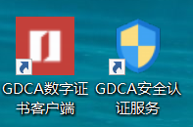
- 双击“GDCA安全认证服务”，启动CA驱动，然后再打开浏览器进行CA登录。如果服务无法启动，建议卸载GDCA驱动，然后重新安装。
- 如果输入CA的密码正确，但仍然提示“PIN码登录失败”或“获取密码重试次数失败！”，请检查IE是否保存了多余的证书，方法如下：
- 打开IE浏览器；
- 点击“设置 > Internet选项”；
- 点击“内容”标签页，然后点击“证书”；
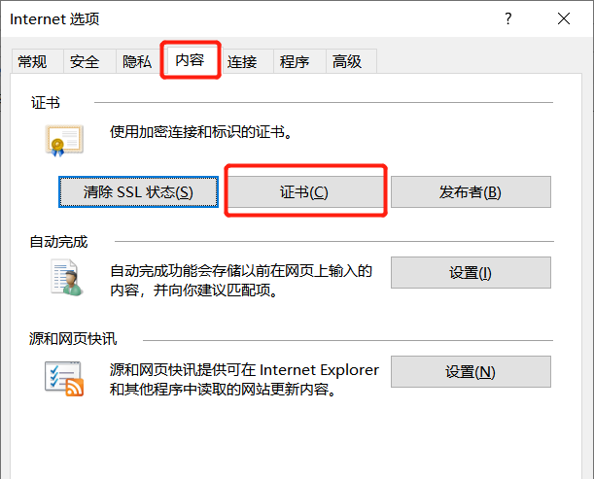
- 如果有多余的证书（通常是另外一个企业名称的证书），点击选中该证书，然后点击“删除”，删除多余的证书。删除成功后，重试登录；
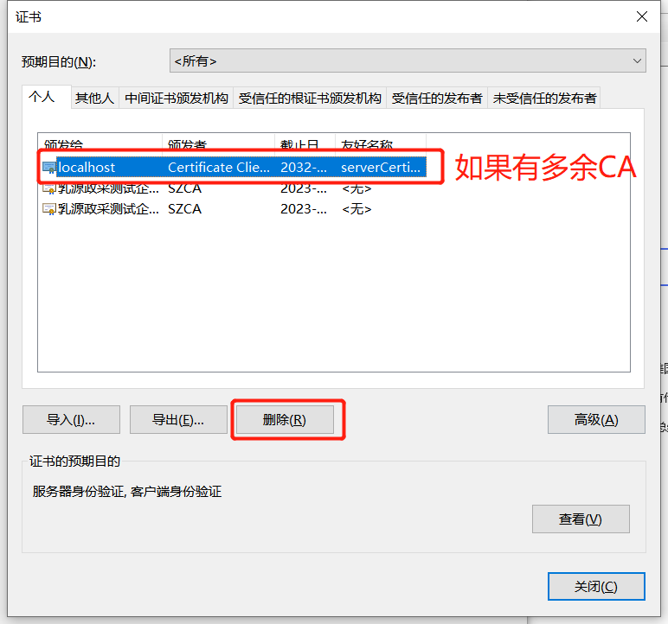
- 如果仍有CA登录问题，可以添加技术支持QQ：260153990咨询。

三、供应商注册
供应商可以自行提前注册供应商帐号，或者到韶关市公共资源交易中心①号楼一楼办事大厅现场，由工作人员协助完成供应商注册。

（一）进入韶关市公共资源交易服务平台
进入“韶关市公共资源交易交易服务平台”（ http://portal.ythpt.sg.gov.cn/ ）首页。（见图2.1）
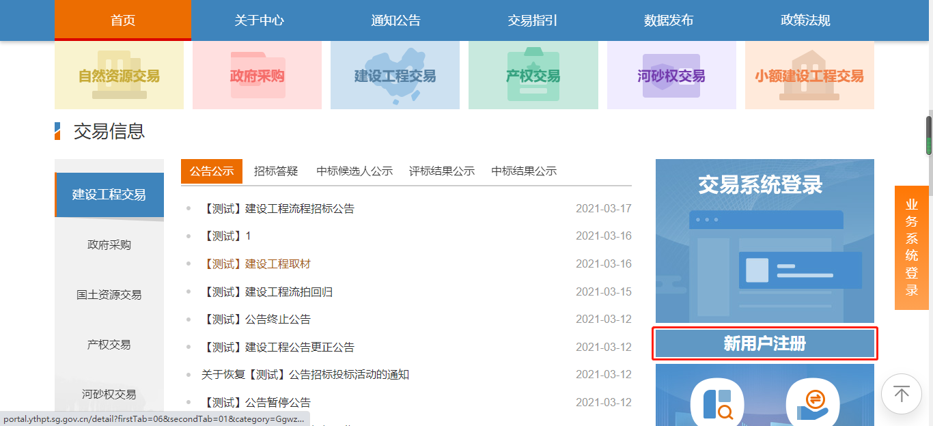
（图2.1）

（二）供应商注册初始帐号和密码
1、在韶关市公共资源交易服务平台右侧的“交易系统登录”栏目中点击【新用户注册】进入注册。（已完成企业注册但未绑定数字认证CA证书的企业，直接点击【帐号登录】标签，使用所注册的登录帐号和密码登录交易系统）（见图1）
2、阅读“企业用户注册入库须知”：在详细阅读须知的内容后点击【同意】进入注册编辑页面，点击【不同意】则退出注册。（见图2.2）

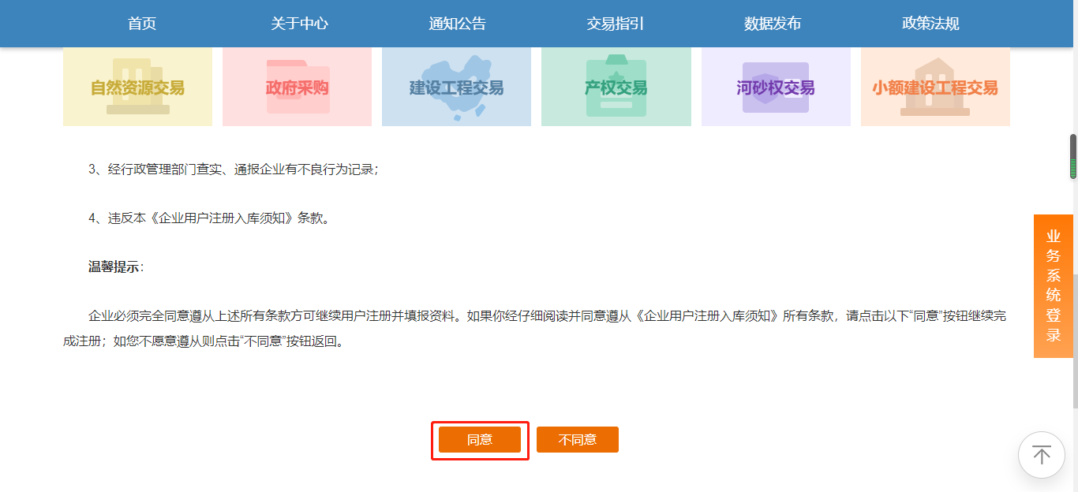
（图2.2）
3、填写注册信息：在注册编辑页点击【企业】标签，填写登录帐号、密码、邮箱及其他企业信息，登录帐号和密码信息须紧记；填写好相关信息后，点击【注册】按钮（见图2.3），注册成功后会有提示（见图2.4）；
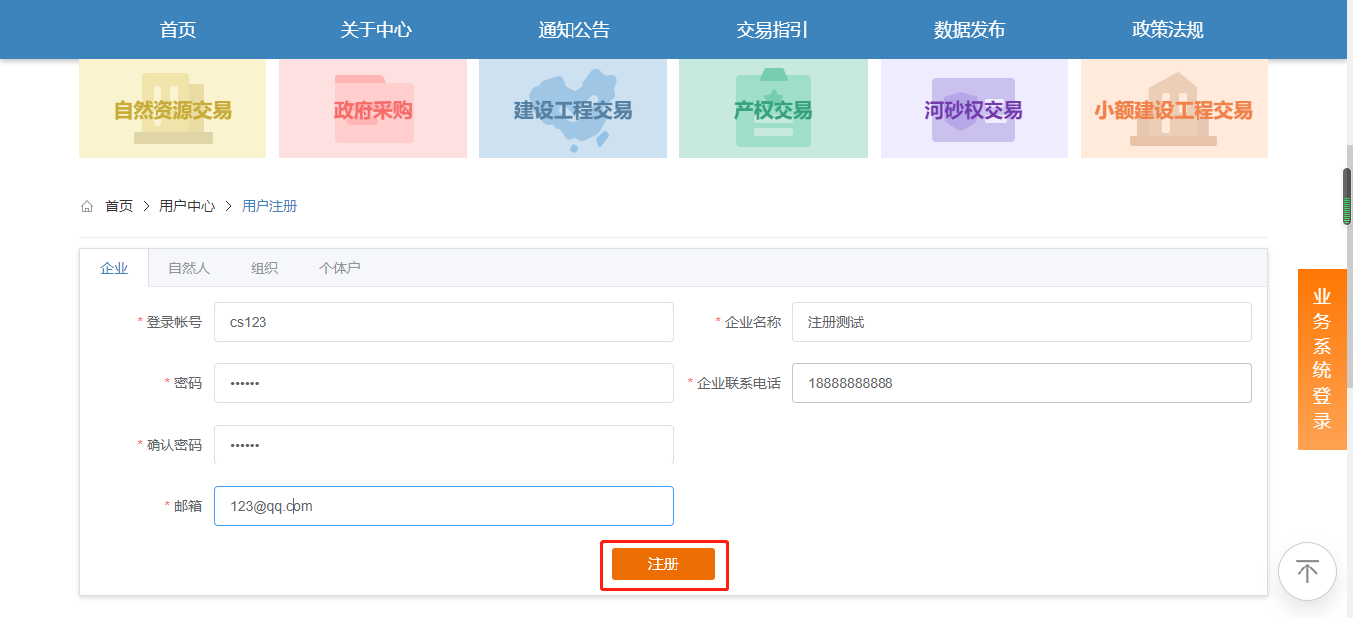
（图2.3）
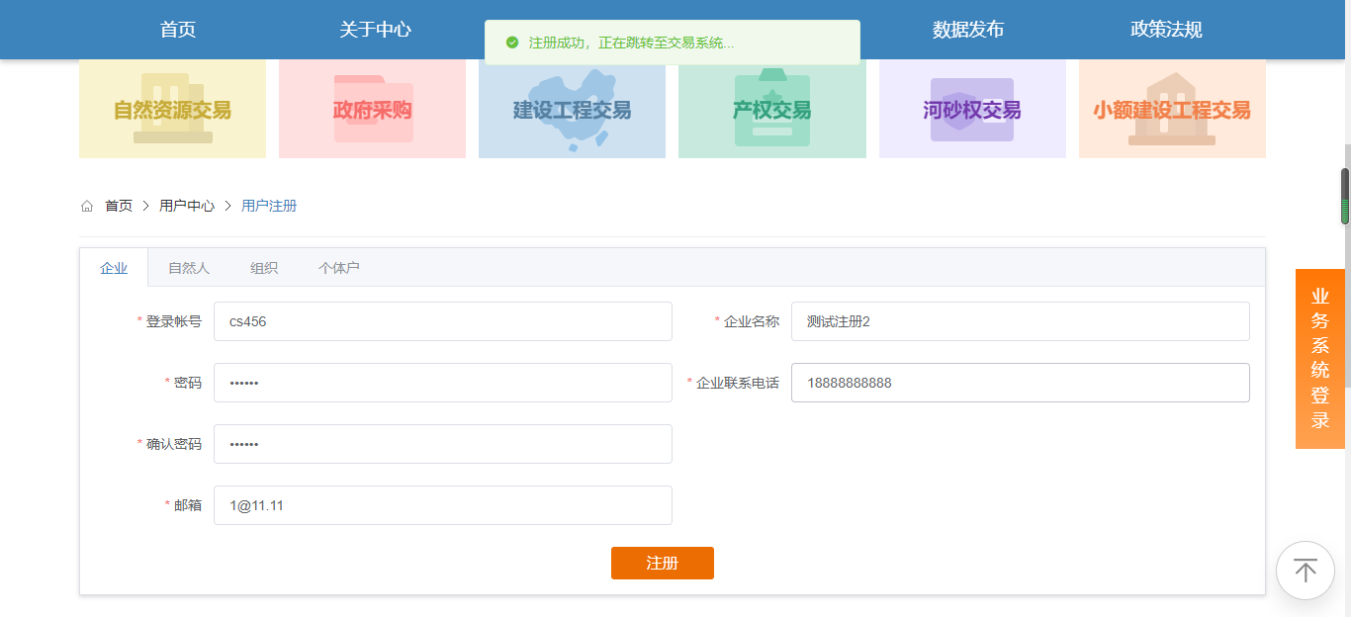
（图2.4）

三、供应商数字证书（CA）绑定供应商帐号
供应商帐号注册完成后，由市交易中心将供应商所办理的数字证书（CA）与供应商注册的帐号进行绑定（注册时填写的企业名称必须与数字证书（CA）的名称一致），绑定后供应商就可以使用数字证书（CA）在韶关市公共资源交易服务平台上登录。

四、供应商完善入库信息
1、供应商在韶关市公共资源交易服务平台右边“交易系统登录”功能栏目，既可选择【账号登录】标签使用注册的用户名凭密码登录，也可以选择【CA登录】标签使用绑定的数字证书（CA）进行登录。（见图4.1和图4.2）
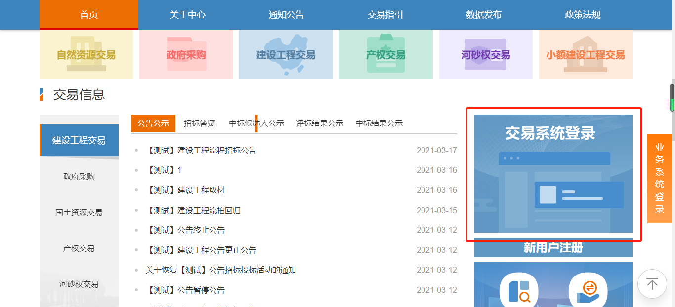
（图4.1）
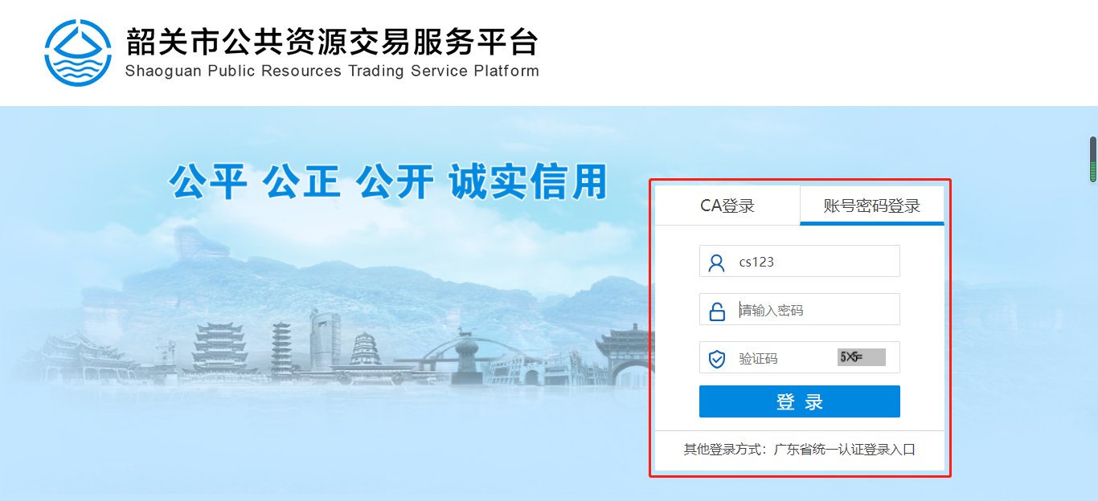
（图4.2）
2、供应商登录成功后，在待办菜单中点击【个人设置—完善资料信息】（见图4.3），在弹出页面填写企业的基本信息、企业证件信息、企业资质等资料。（见图4.4）
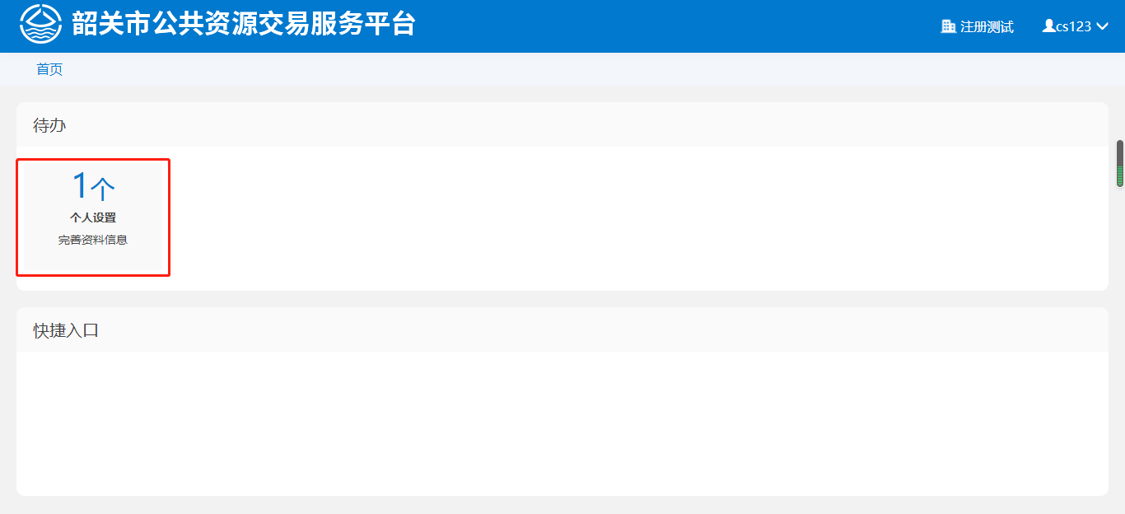
（图4.3）
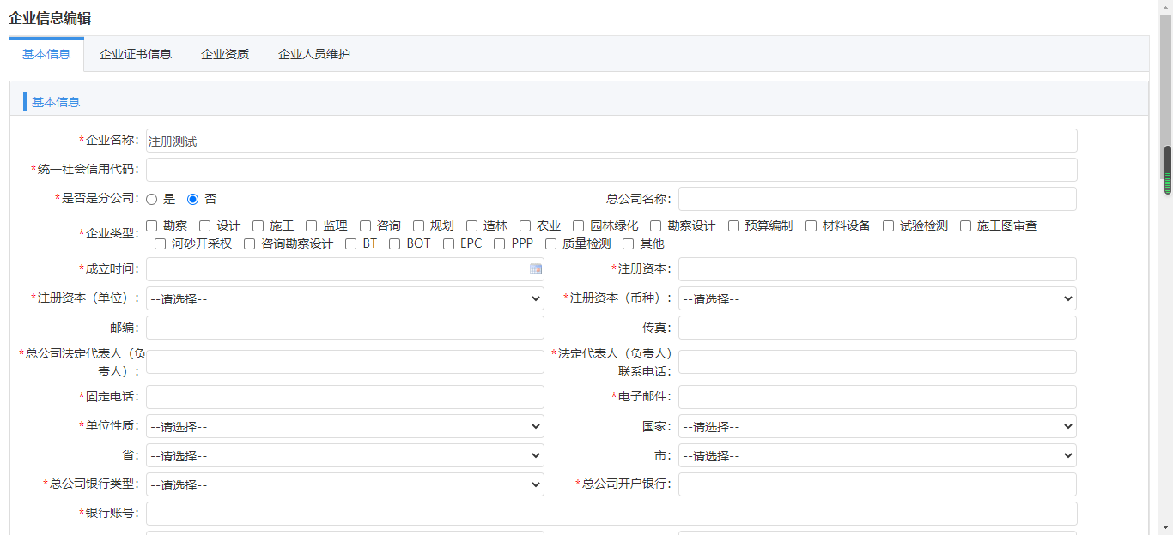
（图4.4）
3、填写企业信息、人员信息及上传资料
供应商按“基本信息”页面信息要求如实填写企业相关资料：统一社会信用代码信用代码、企业类型、开户行及账号、法定代表人信息等。（见图4.5）
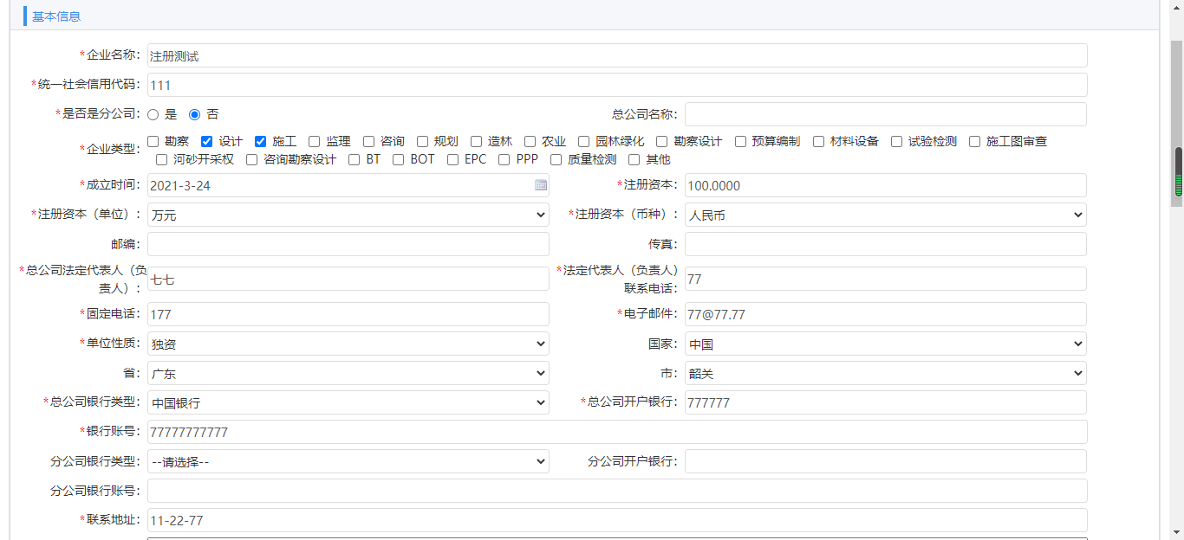
（图4.5）
供应商在“基本信息”页面信息里的“主题审核状态”中申请开通自己需要的业务。（见图4.6）
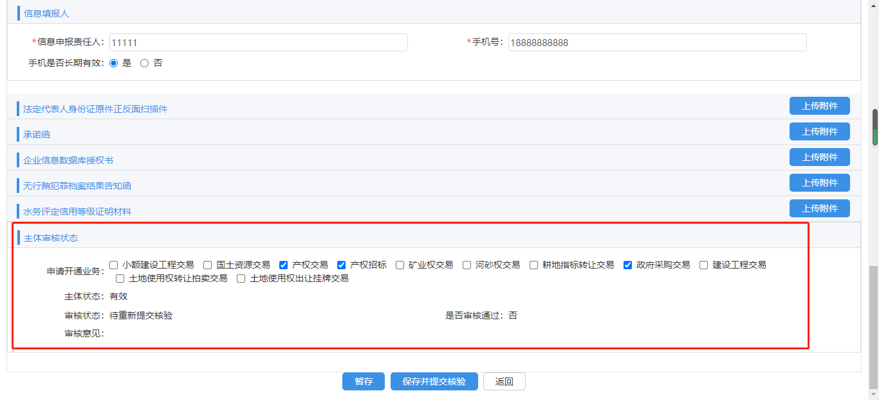
（图4.6）
供应商在“企业证书信息”页面，可以对营业执照等证书、证件的新增、修改、删除和附件（原件的扫描件）的上传。（见图4.7）
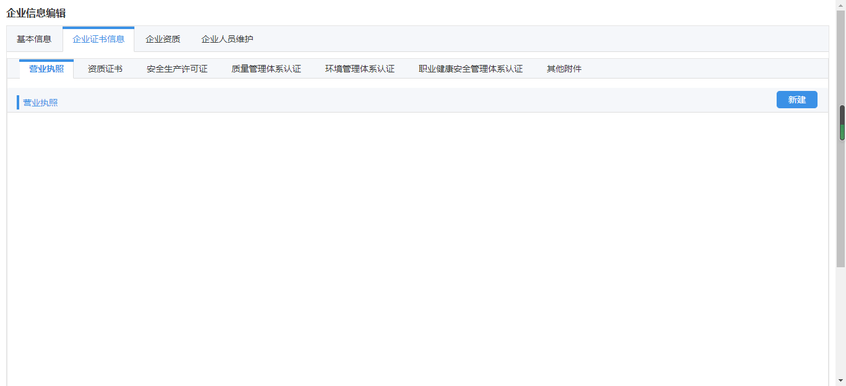
（图4.7）
●新增营业执照：
在“营业执照”页面，点击【新建】按钮，弹出“企业营业执照管理”窗口，填写所需内容后点击【保存】按钮。（见图4.8）
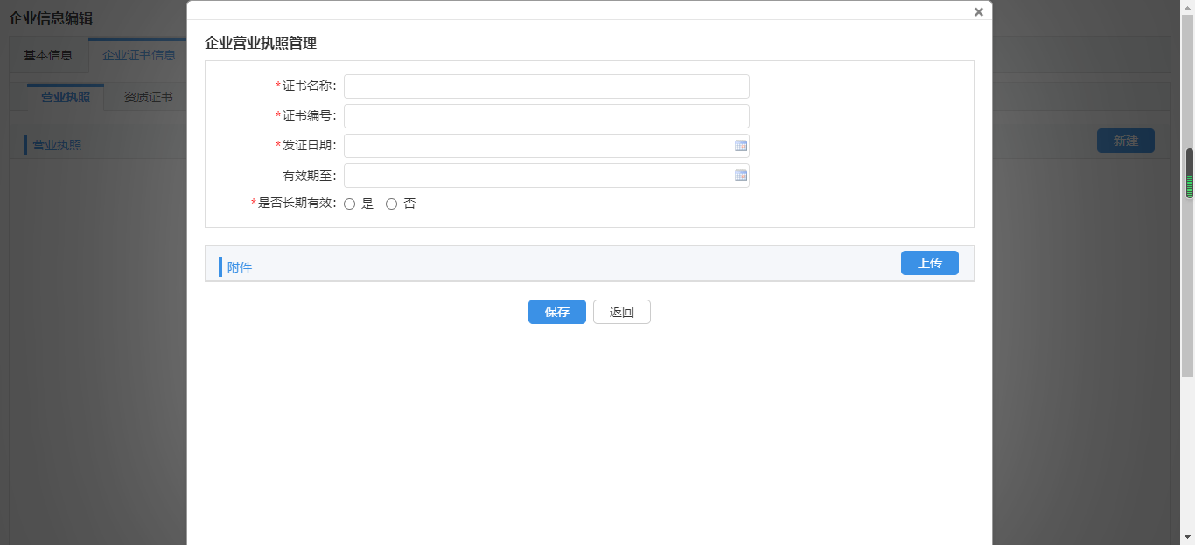
（图4.8）
●附件管理
在“其他附件”页面，可以对已上传的附件进行“查看”和“删除”的操作。（见图4.9）
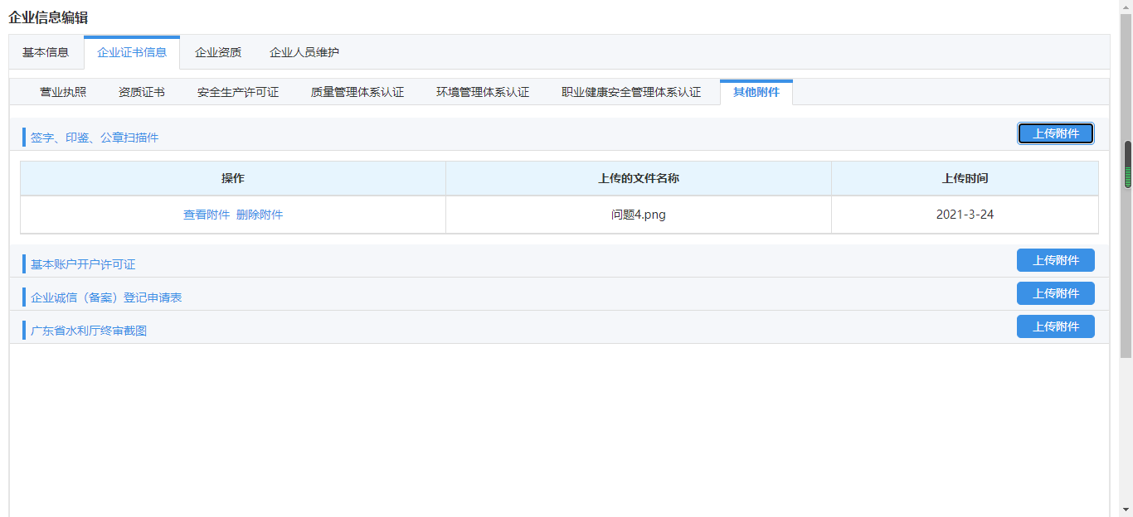
（图4.9）
供应商在“企业资质”页面（见图4.10）上点击【新建】按钮，进入“资质选取”页面（见图4.11），选取后点击【选择】按钮进行选择，然后可以对选择的资质进行“编辑”和“删除”操作。
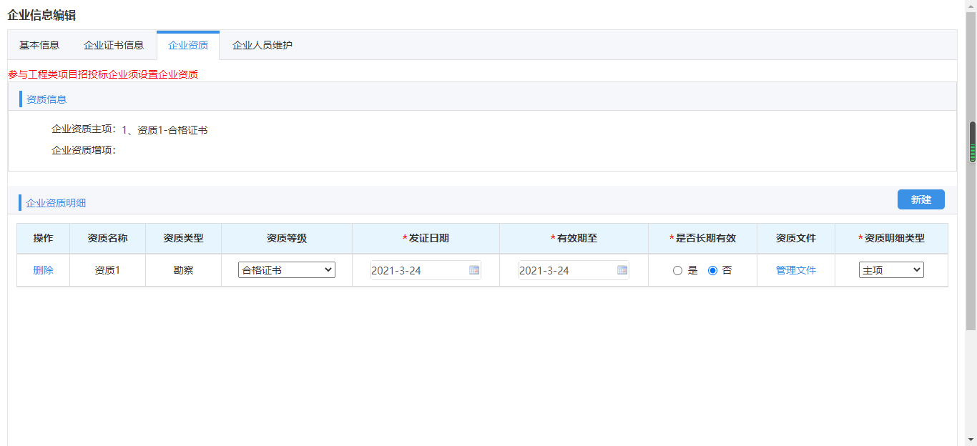
（图4.10）
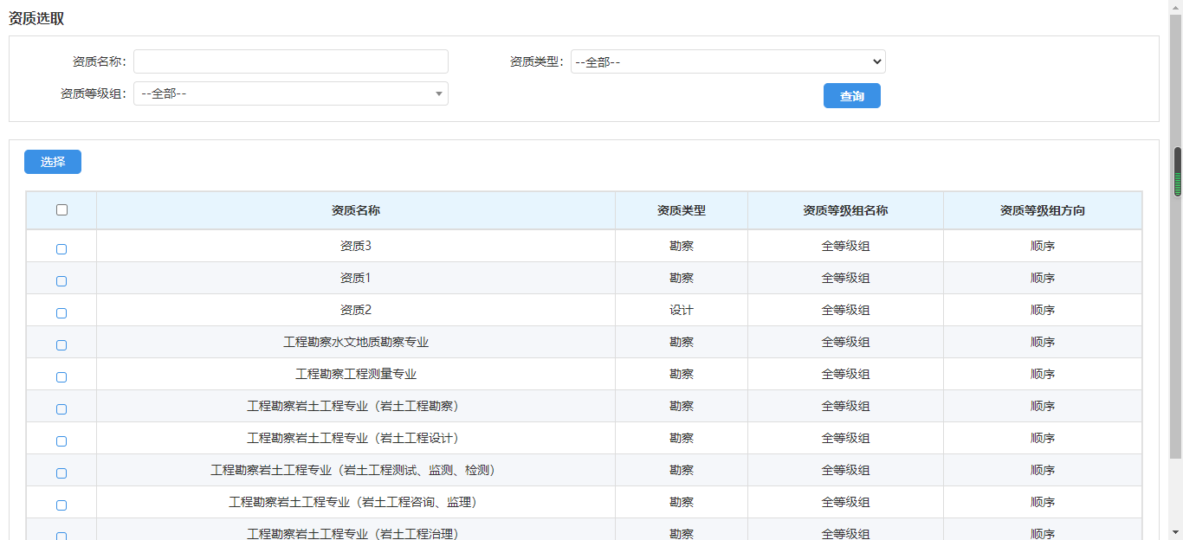
（图4.11）
供应商在“企业人员维护”页面（见图4.12）上点击【新增】按钮，进入“人员信息”页面。（见图4.13）在“人员信息”页面，填写人员基本信息和资格证书原件的扫描件上传等。
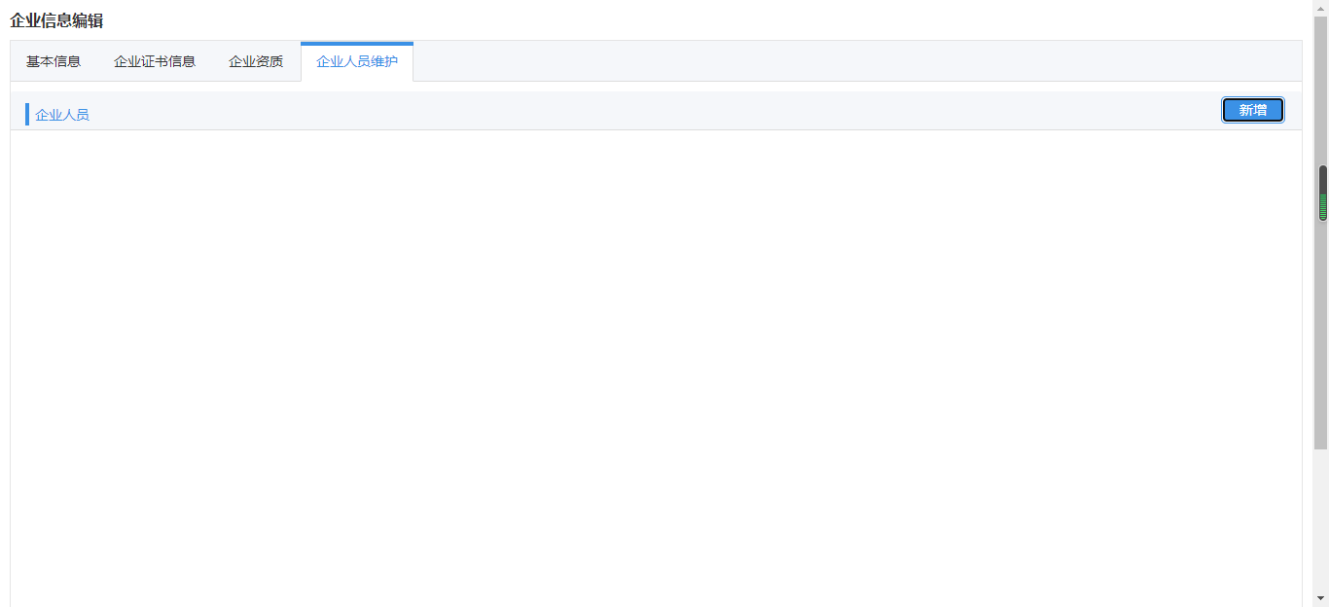
（图4.12）
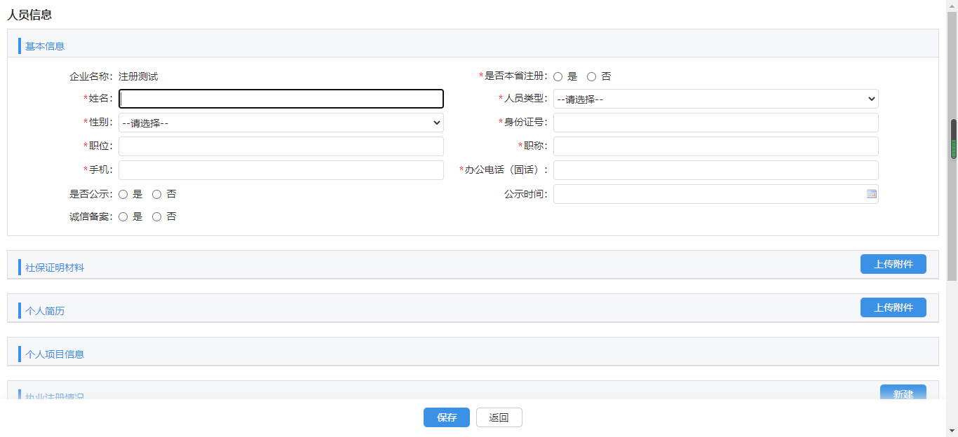
（图4.13）
4、供应商完成企业信息、人员信息的填写及有关证件、证书附件上传，经确认无误后点击【保存并提交核验】按钮，经市交易中心（在1个工作日内）确认，供应商入库成功。

五、供应商信息的变更
1、提交申请：供应商入库后还需要变更企业信息或人员信息，需要在页面右上角点击【个人设置】（见图5.1），然后点击【企业信息编辑】按钮（见图5.2）；进入“企业信息编辑”页面，在页面最下面点击【申请修改】按钮（见图5.3）。
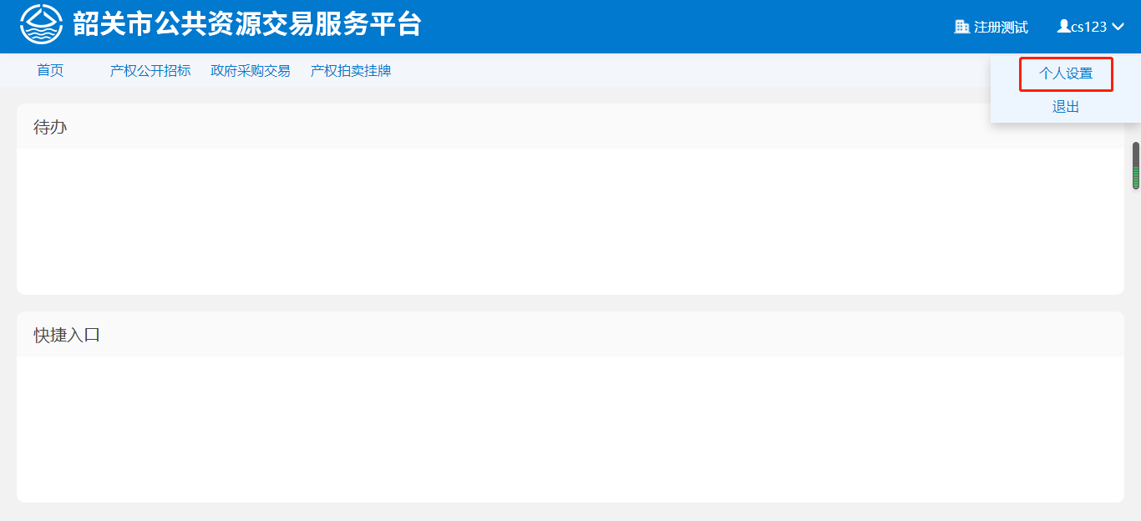
（图5.1）
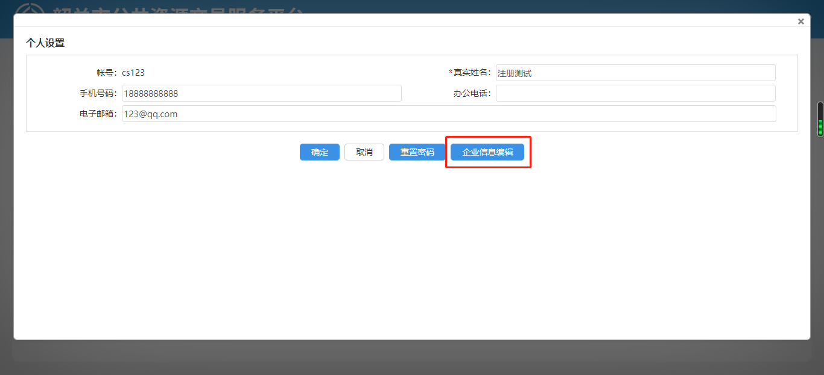
（图5.2）
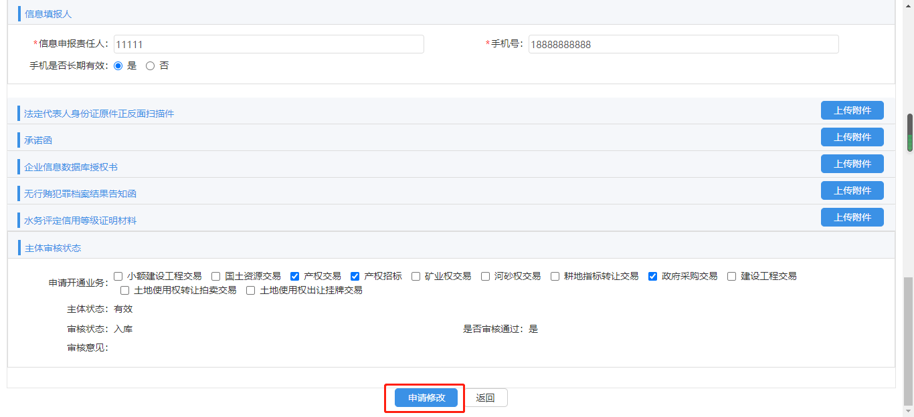
（图5.3）
2、供应商变更信息
供应商在提交申请修改之后，就可以在“企业信息编辑”页面上进行编辑变更信息及上传有关附件，操作方法与入库时类同。信息变更完成并确认无误后点击【保存并提交核验】按钮提交（见图5.4），经市交易中心（在1个工作日内）确认完成变更。
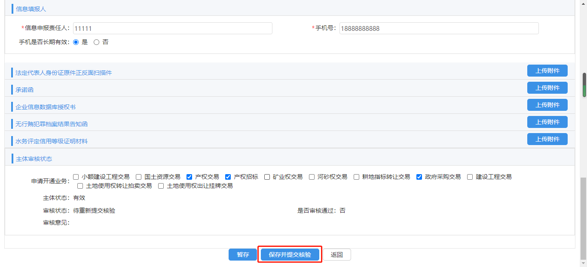

（图5.4）

温馨提示：供应商在申请修改企业基本信息期间，不允许参与交易活动。

